四二、資訊經費已逐年增加至151億元，惟公務服務導入新興科技創新尚處發展階段，資料及人才亟待培育積累，宜妥善擬訂技術與經驗推展計畫積極辦理
因應資訊科技發展，我國政府持續投入資訊經費，發展基礎資通環境、推廣政府網路應用、整合機關間網路業務應用，維護資訊安全，並配合國際間新興科技，研發創新服務。經查：
(一)因應資訊安全與數位時代，資訊經費逐年增加
自103年度以來，中央政府總預算編列資訊經費(「資訊服務費」及「資訊軟硬體設備費」)皆達百億元規模，各年度間雖有波動，惟投入金額漸次增加，由103年度104億元，成長至111年度151億元(詳圖1)，增加47億元，成長比率高達45.19%。預算配重上，103年度至111年度分別占該年度總預算之0.54%、0.52%、0.57%、0.57%、0.64%、0.7%、0.66%、0.69%及0.67%，略有起伏，概呈微幅成長態勢。
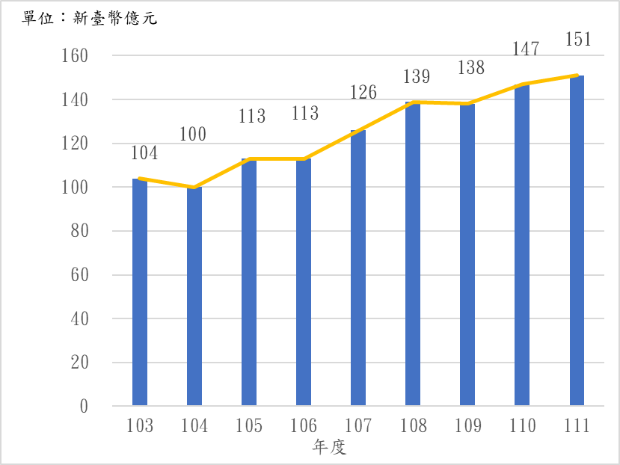
圖1 103年度至111年度中央政府總預算資訊經費
資料來源：各年度中央政府總預算，本報告彙製。
(二)因應政府數位化服務需求，資訊專業職能訓練規劃概況
國發會依資訊人員角色別，分析公務資訊職能需求為政策與策略、業務流程管理、新興技術與資料分析、服務與解決方案等數位治理技能，規劃強化職能如下：
1.辦理跨國長期政策變化及影響分析，精進政策規劃能力，推展國際交流合作。
2.調查統整各部會資料中心及開源軟體等資訊資源運用情形。
3.辦理數位治理策略、物聯網技術、系統管理及安全、人工智慧應用設計等訓練，建構資訊職能學習地圖，培育程式開發、系統管理、資料分析等人才，引進民間經驗及新興技術。
4.課程規劃重點包括：非資訊專業人員具運用資訊求解問題能力，資訊同仁具運用新興科技簡化業務流程與設計創新能力，中高階主管具跨域管理、提升政府整體運作與服務能力，年度新進資訊類科公職人員專業基礎訓練。
(三)數位政府相關計畫完成導入新興科技辦理業務案例僅為9項
隨著新興科技技術漸趨成熟，我國政府爰推動如服務型智慧政府推動計畫、智慧政府行動方案及服務型智慧政府2.0推動計畫等跨部會計畫，以創新服務。據國發會提供之各機關資料，截至110年4月底止，已將新興科技導入9項業務，以法務部主管計3項居冠，衛福部2項居次(詳表1)。復觀諸辦理情形，適用科技包括生物辨識、人工智慧、區塊鏈、物聯網、巨量資料分析，應用成效主要為可減少查找比對人力，避免身分冒用、提高安全性及處理大量資訊。
表1 智慧政府相關計畫完成新興科技辦理業務一覽表
執行機關 | 業務名稱 | 新興科技類型
法務部矯正署 | 行動接見 | 人臉辨識、語意分析
環保署 | 環境資源資料庫整合 | 物聯網
法務部 | 律師證書區塊鏈查驗服務 | 區塊鏈
法務部 | 偵查庭電子筆錄加密集中儲存與整合應用服務 | 人工智慧及語音辨識技術
內政部 | 綜合所得稅電子結算申報繳稅 | 行動身分識別
審計部 | 一站式審計數位服務 | 巨量資料分析
衛福部 | 建構智慧化醫療資源共享與善用模式 | 人工智慧、大數據分析
衛福部 | 健保智能客服 | 語音辨識
財政部 | 區塊鏈技術應用於跨境貨物通關 | 區塊鏈
資料來源：國發會。
(四)新興科技應用所需資料及人才尚待累積、培育
發展新興科技應用過程中須累積數位化資料，並有具備知能之人才，協助政府業務資訊化與效率化。說明如下：
1.資料方面：以衛福部健保資料人工智慧應用為例，據該部109年10月27日研討會新聞稿，利用649億筆就醫紀錄結構化資料及自107年收載至今22億筆醫療影像，自108年6月開放以產學合作方式申請去識別化之醫療影像應用，累積高價值之巨量醫療數據資料庫，作為人工智慧發展基礎。
2.人才培育方面：據國發會網頁資料，培訓資源為政府機關資訊職能教育訓練平臺及e等公務園+學習平臺。政府機關資訊職能教育訓練平臺開設課程有限，無人載具甚至未開設課程，中央行政機關受訓人次僅行動支付、沈浸式體驗科技、人工智慧及區塊鏈課程於107年度或108年度超過400人次，並非普及性課程(詳表2)；至e等公務園+學習平臺，屬線上學習平臺，自107年度起新興科技課程開設數趨增，中央及地方政府參訓人次隨之增加，其中人工智慧及巨量資料分析參訓人次顯較其他課程高(詳表3)，反映該2項科技為近期熱門應用議題。復檢視前述國發會研擬訓練計畫成效，尚未見數位政府方案各計畫配合人員受訓數及技術能力追蹤情形，爰難以掌控機關編制資訊人員得否不仰賴委辦廠商，應變實施階段出現之問題等。
表2 政府機關資訊職能教育訓練平臺新興科技訓練情形表
單位：項、人次、人
項目/年度 | 106 |  | 107 |  | 108 |  | 109 |  | 110  （4月底止）
項目/年度 | 課程 | 人次 | 課程 | 人次 | 課程 | 人次 | 課程 | 人次 | 課程 | 人次
巨量資料分析/大數據 | 3 | 90 | 6 | 180 | 7 | 210 | 4 | 120 | - | -
人工智慧 | - | - | 1 | 30 | 6 | 533 | 1 | 30 | - | -
區塊鏈 | - | - | - | - | 4 | 483 | - | - | - | -
雲端運算 | - | - | - | - | - | - | 1 | 30 | - | -
行動支付 | - | - | 3 | 451 | - | - | - | - | - | -
沉浸式體驗科技 | - | - | 3 | 409 | - | - | - | - | - | -
無人載具 | - | - | - | - | - | - | - | - | - | -
物聯網 | - | - | - | - | - | - | 2 | 60 | - | -
說 明：本表不含地方政府、事業機關、學校、警察機關及軍職人員。
資料來源：國發會，本研究彙製。
表3 e等公務園+學習平臺新興科技訓練情形表 單位：項、人次、人
項目/年度 | 106 |  | 107 |  | 108 |  | 109 |  | 110  （4月底止）
項目/年度 | 課程 | 人次 | 課程 | 人次 | 課程 | 人次 | 課程 | 人次 | 課程 | 人次
巨量資料分析/大數據 | 8 | 4,158 | 19 | 6,700 | 31 | 14,263 | 34 | 13,125 | 34 | 10,726
人工智慧 | 5 | 210 | 21 | 2,462 | 30 | 41,798 | 81 | 38,714 | 105 | 27,561
區塊鏈 | - | - | 4 | 147 | 6 | 271 | 9 | 2,261 | 9 | 918
雲端運算 | 4 | 485 | 4 | 310 | 6 | 380 | 5 | 173 | 4 | 35
行動支付 | - | - | 3 | 141 | 2 | 1,683 | 4 | 8,048 | 4 | 17,431
沉浸式體驗科技 | 2 | 36 | 9 | 980 | 10 | 965 | 10 | 1,454 | 11 | 469
無人載具 | - | - | 3 | 177 | 5 | 370 | 8 | 20,998 | 8 | 33,921
物聯網 | 1 | 5 | 18 | 2,369 | 18 | 6,168 | 25 | 6,148 | 28 | 5,721
說 明：本表不含事業機構（具公務人員任用資格者除外）、教育人員、警察人員及軍職人員。
資料來源：人事行政總處，本研究彙製。
綜上，為因應數位時代，利用資通訊技術輔助處理公共事務，維護資訊安全，政府持續編列逐年概增之資訊經費辦理，更研究將新興科技運用於業務，以減少人力、增進效率並創新服務。惟智慧政府相關計畫，僅少數個案運用區塊鏈或人工智慧等新興科技於業務，尚待技術與經驗累積及推廣應用。另為提高政府施政效能，宜衡酌政府財政能力，擇選發展項目並釐訂優先次序，逐步推動政府數位轉型，以提升國家整體競爭力。
（分機：1933 張峻萍）

又稱開放原始碼軟體，是一種可取用原始碼之電腦軟體，著作權持有人在軟體協定下保留一部分權利並允許用戶學習、修改及以任何目的向任何人分發該軟體(資料來源，臺灣師範大學資訊中心網頁）。

